Síkideg Projekt

A projekt weboldala:

A projekt weboldalának főoldalán bemutatásra kerül a csapat rövid bemutatkozása és egy kép a csapatról. Minden csapattag külön is megjelenik az oldalon saját rövid bemutatkozásukkal képeikkel. A headerben helyet kapott a link a projekt programot bemutató oldalára. A footerben pedig kapcsolatfelvételi linkek vannak feltüntetve, amellyel elérhetik a csapatot esetleges kérdéseikkel.

A projekt weboldalának programot bemutató oldalán láthatunk egy képet a program kezdőképernyőjéről, valamint a projekt elsődleges funkcióiról, miszerint testek (gömb, henger, gúla) térfogatát és felületét és síkidomok (háromszög, trapéz, paralelogramma, téglalap, deltoid, rombusz, négyzet, kör) kerületét és területét számíthatjuk ki beírt adatok alapján.

**Főoldal közepes és nagy szélességű képernyőn**

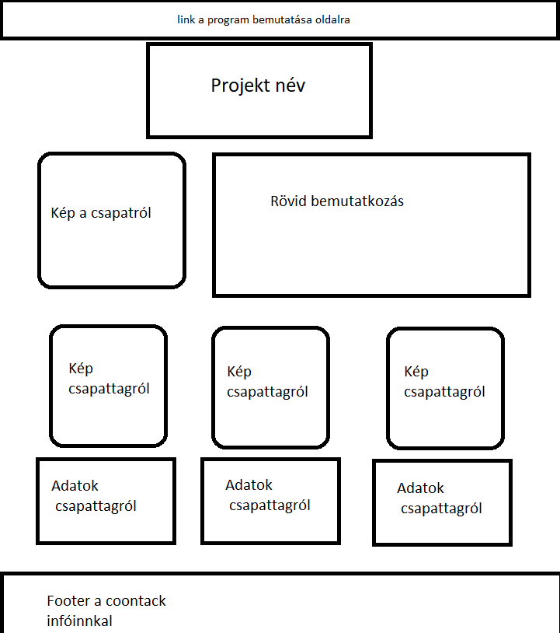

lábléc, ahol linkek találhatóak a kapcsolatfelvételhez:

facebook, e-mail, telefonszám

Bemutatkozás minden feltüntetett csapattagtól

Kép, amin szerepel a 3 projekttag együtt

A csapat rövid bemutatása szövegrész

Kép minden csapattagról külön

fejléc, ahol a link átvisz a program bemutatása weboldalra

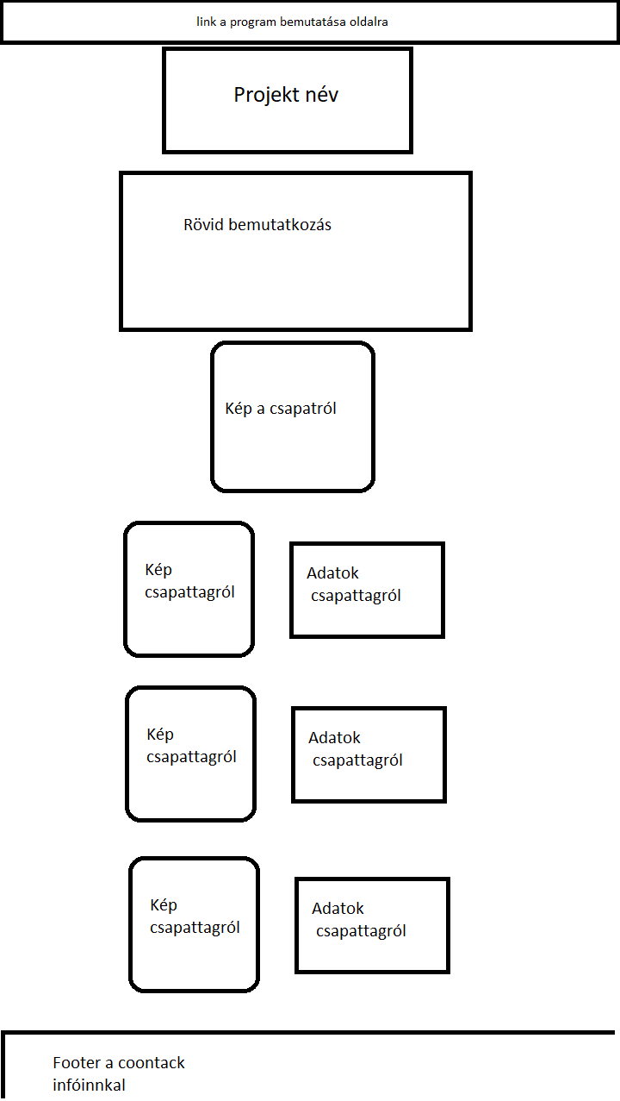

**Főoldal kis szélességű képernyőn**

A csapat rövid bemutatása szövegrész

lábléc, ahol linkek találhatóak a kapcsolatfelvételhez:

facebook, e-mail, telefonszám

Kép, amin szerepel a 3 projekttag együtt

Kép minden csapattagról külön

fejléc, ahol a link átvisz a program bemutatása weboldalra

Bemutatkozás minden feltüntetett csapattagtól

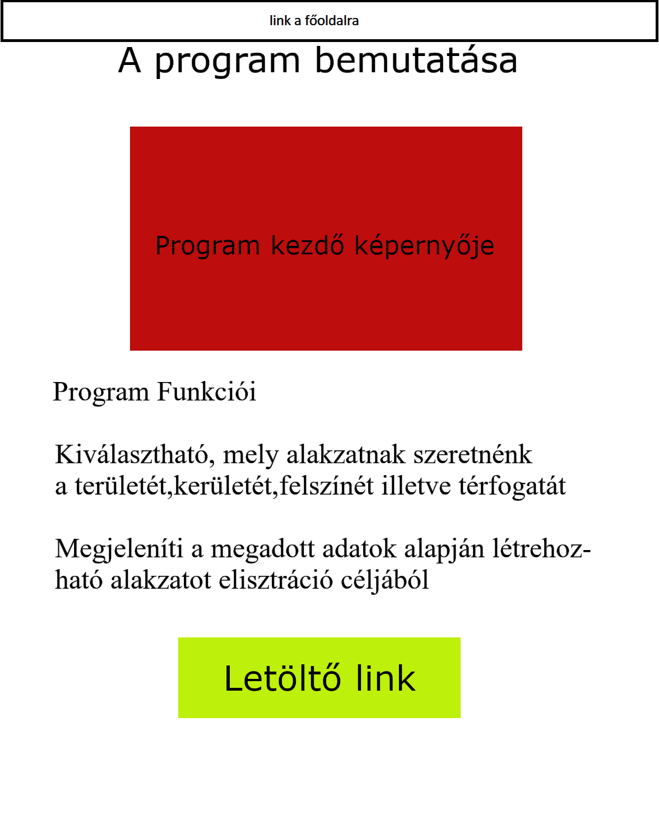

**Program bemutatása oldal kis szélességű képernyőn**

Link, amellyel letölthető a bemutatott program

A program elsődleges funkcióinak leírása

Egy képernyőkép a program kezdő felületéről

fejléc, ahol a link átvisz a főoldalra

**Program bemutatása oldal közepes és nagy szélességű képernyőn**

Egy képernyőkép a program kezdő felületéről

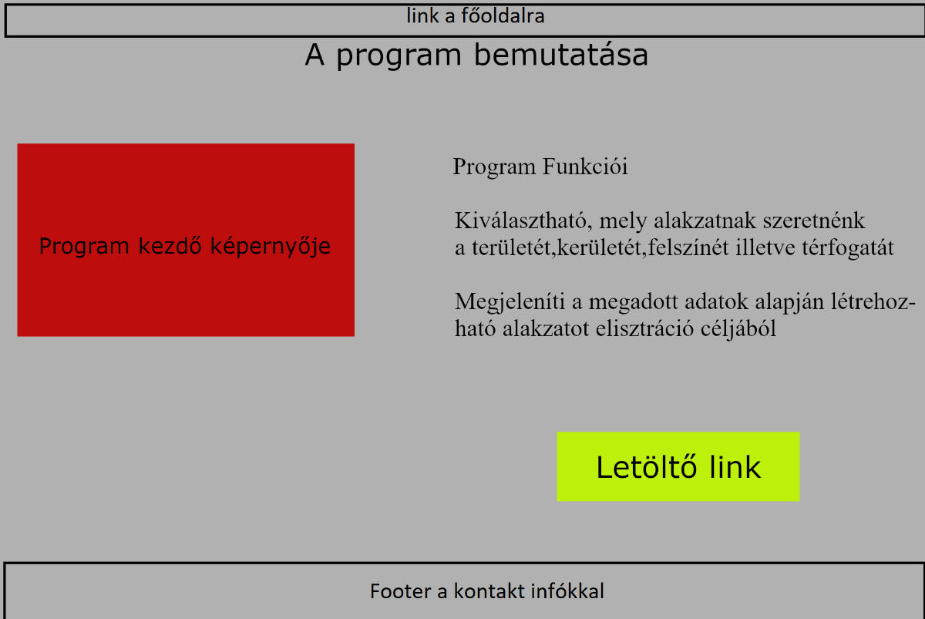

fejléc, ahol a link átvisz a főoldalra

Link, amellyel letölthető a bemutatott program

lábléc, ahol linkek találhatóak a kapcsolatfelvételhez:

facebook, e-mail, telefonszám

A projekt program:

A program kezdő felületén 2 gomb található, amelyekkel eldönthető, hogy térbeli testre vagy síkidomokra szeretnénk számításokat végezni. Ezeket körül veszi 3-3 példa alakzat (3 síkidom, 3 test).

A program főoldalán helyet kapnak sorban a kiválasztható testek vagy síkidomok, amelyekkel számolhatunk. Kiválasztás után a beírt adatok alapján a program síkidomok esetében terület és kerület adatokkal szolgál, testek esetében felület és térfogat adatokkal. A számítás után síkidomok esetében kapunk egy vázlatot a megalkotott alakzatról. Hibás bemenet esetén egy üzenetdoboz jelenik meg a hibával.

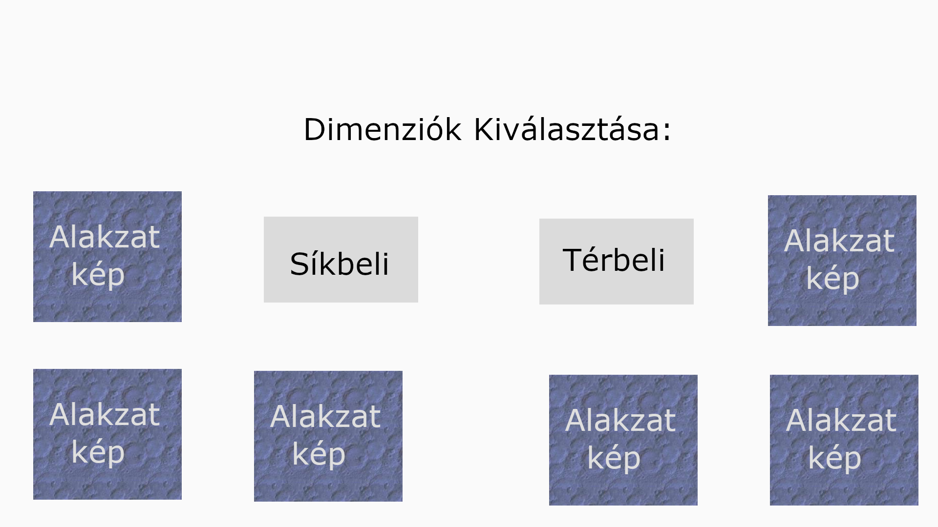

**Program kezdőfelülete**

Gombok, amelyekkel kiválasztható, hogy milyen dimenziójú alakzatokkal szeretnénk számolni

Példa alakzatokról képek, csak illusztráció

Példa alakzatokról illusztráció, amelyekre kattintva kiválasztható a számolni kívánt síkidom típusa

**Program síkidom számító felülete**

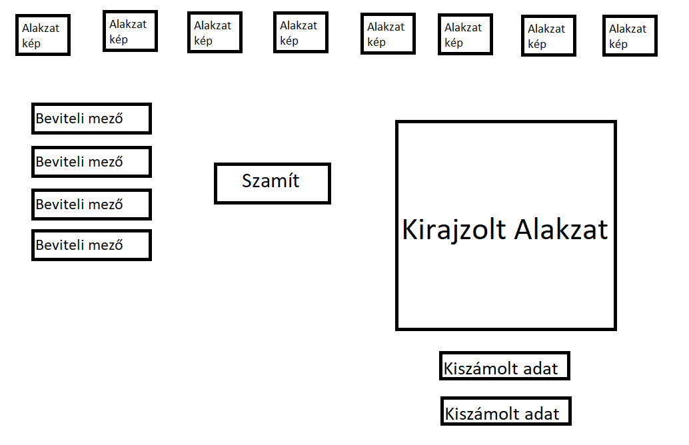

Beírt adatok alapján kirajzolt síkidom

Kiszámolt adatok (terület, kerület)

Gomb, amely megnyomására megtörténik a számítás

Beviteli mezők, amelyek alapján a számítás történik.

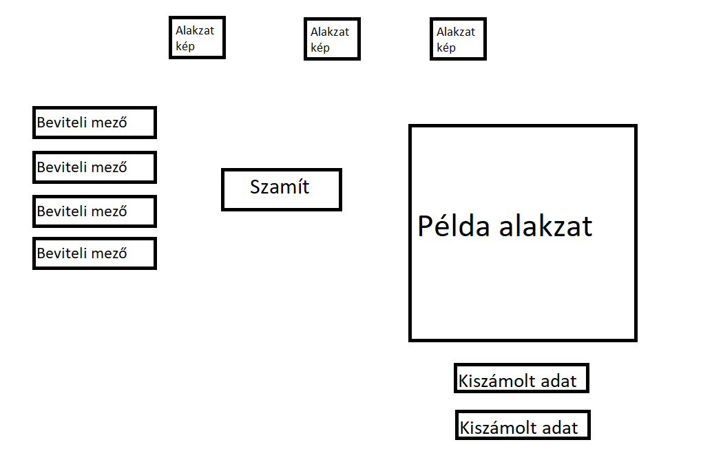

Kiválasztott alakzatról egy példa, csak illusztráció

Gomb, amely megnyomására megtörténik a számítás

Beviteli mezők, amelyek alapján a számítás történik.

Példa alakzatokról illusztráció, amelyekre kattintva kiválasztható a számolni kívánt test típusa

**Program test számító felülete**

Kiszámolt adatok (terület, kerület)

**Program hibaüzenete**

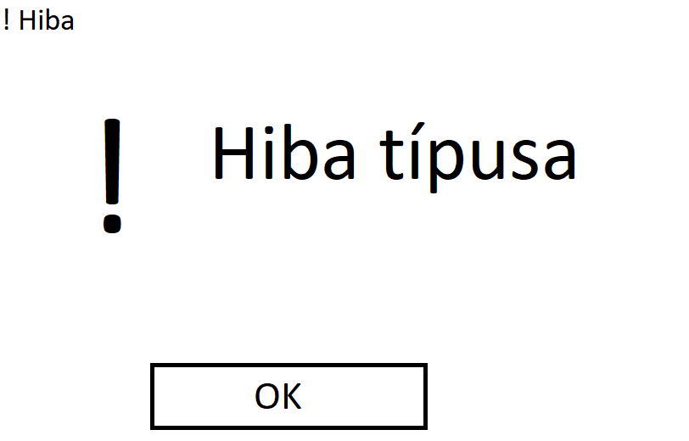

Hiba leírása

Gomb, amely eltünteti a hibaüzenetet

Program funkciói:

* Kezdőoldalon kiválasztható a dimenzió, amiben számolni szeretnénk
* Számoló felületen kiválasztható az adott dimenzióban a számítani kívánt alakzat, 2 dimenzió esetében terület és kerület számítható:
  + háromszög,
  + trapéz,
  + paralelogramma,
  + téglalap,
  + deltoid,
  + rombusz,
  + négyzet,
  + kör

3 dimenzió esetében térfogat és felület számítható:

* + gömb,
  + gúla,
  + henger
* A számítást követően síkidomok esetében a program kirajzol a kapott adatokból egy alakzatot
* A számítási eredmények az alakzat alatt vannak feltüntetve
* Hibás bemeneti adatok esetén egy hibaüzenet fogad minket a hiba típusát meghatározva
* Amíg nincs kiválasztott alakzat típus addig a beviteli mezőkbe nem lehet írni